Отчёт
по лабораторной работе №3 по теме:
«Работа с базовой системой ввода-вывода (BIOS) и диагностика накопителей (SMART)»

Дисциплина: Инженерно-техническая поддержка ИС
Выполнил: Зайцев Данил Романович
Группа / Курс: ИСП-34, 4 курс
Шифр студента: ИСП-О-01-23-079

Задание 1. Тренажёр BIOS MyBIOS v1.0.10.112
Задание 1.
В меню Main выбираем пункт System Time и меняем значения через +/-.
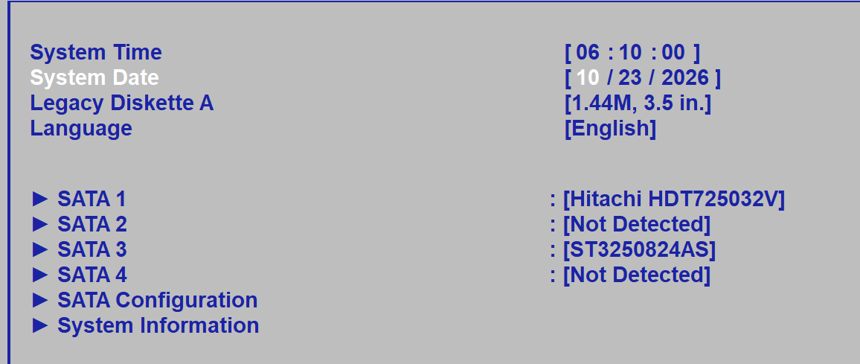

Задание 2.
В меню Main выбираем пункт System Date и меняем значения через +/-.
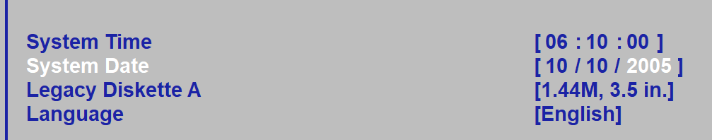

Задание 3.

В меню Main выбираем и открываем пункт Sata Configuration, выбираем строку SATA Detect Time Out (Sec) и меняем значения через +/-.
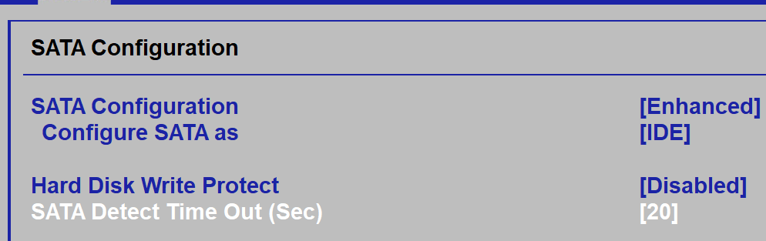

Задание 5.
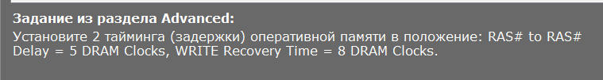
Переходим в меню Advanced и открываем пункт Configure System Performance Settings, находим строку DRAM Timing Control и меняем значение на Manual, далее среди появившихся строк выбираем нужные и меняем значения выбирая из списка.
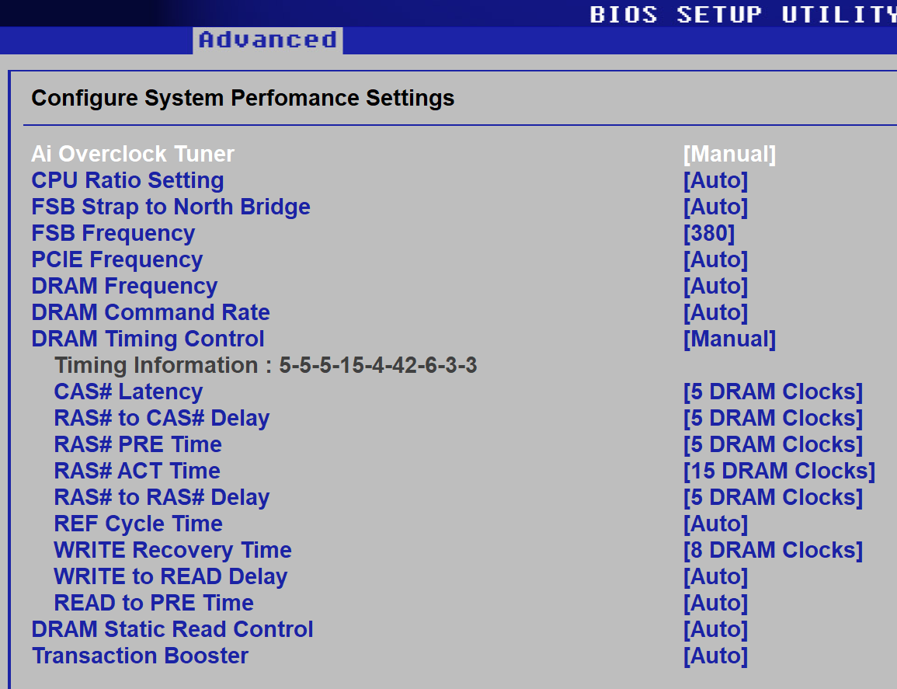
Задание 6.

В разделе Advanced и открываем пункт USB Configuration и в строке USB 2.0 Controller Mode выбираем пункт FullSpeed.
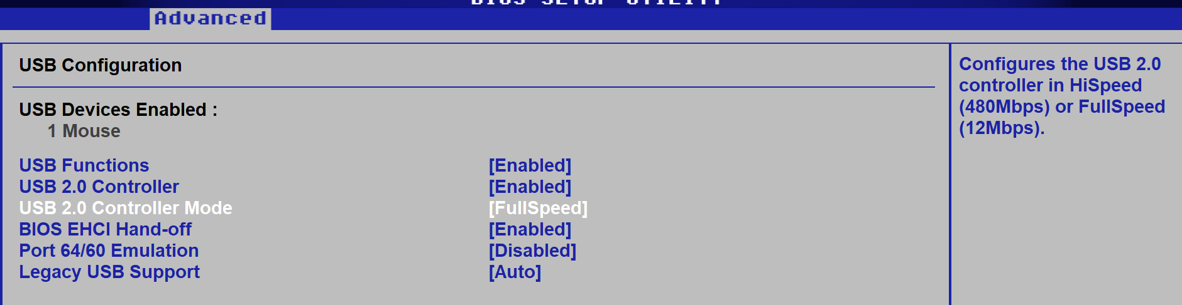

Задание 7.

Из меню Advanced открываем пункт Onboard Device Configuration и в строке Onboard PCIE Gbe LAN выбираем [Disabled].
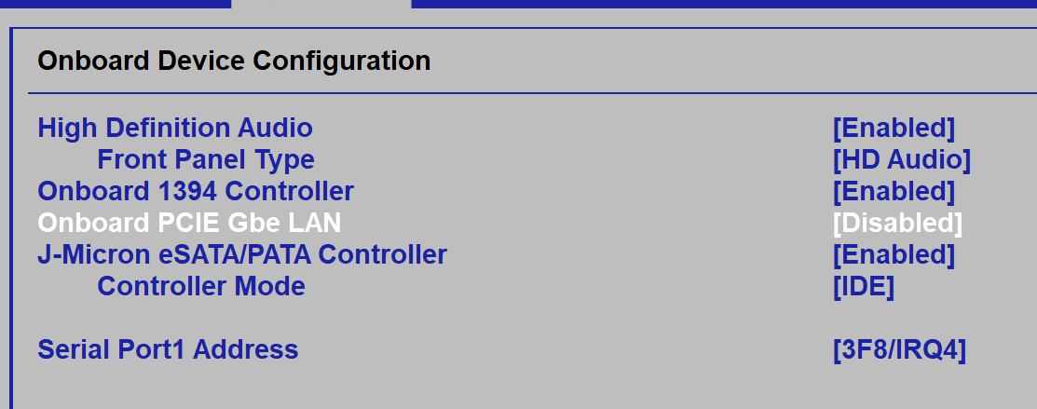

Задание 8.
Переходим в меню Power и открываем пункт APM Configuration, строку Power On By RTC Alarm ставим на [Enabled], далее в нижних 4-х строках выставляем нужные значения используя +/-.
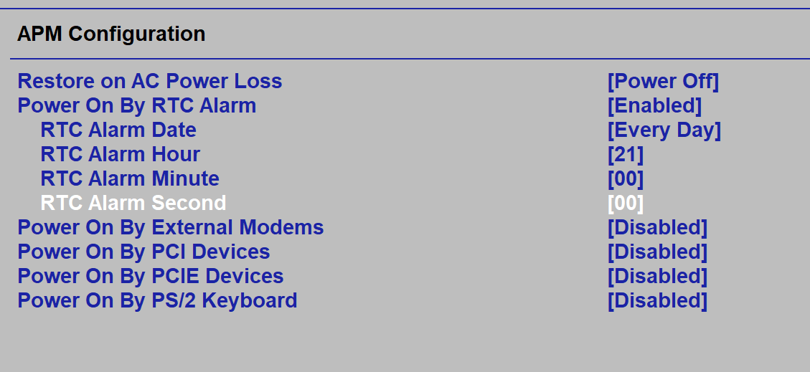

Задание 9.

В меню Power открываем раздел Hardware Monitor и в строке CPU Fan Profile выбираем [Silent Mode] (тихий режим).
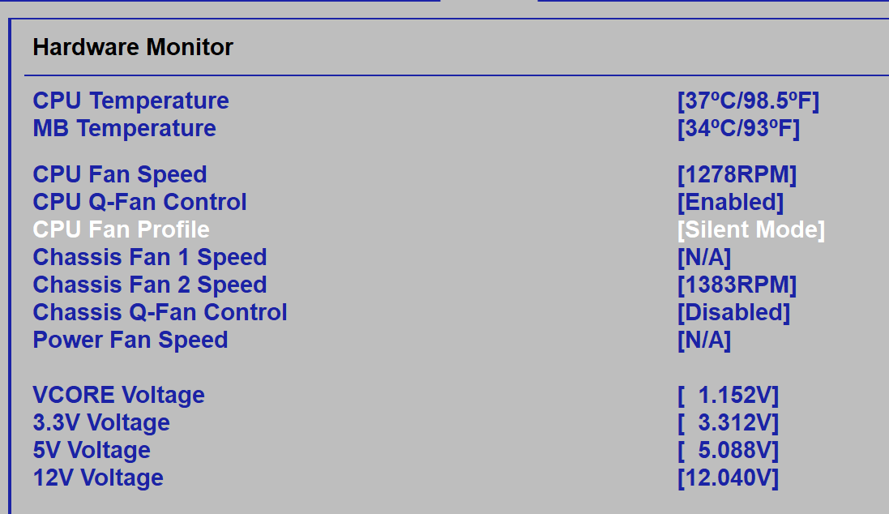
Задание 10.

Переходим в меню Boot и выбираем пункт «Change Supervisor Password», жмём и вводим нужный пароль дважды.
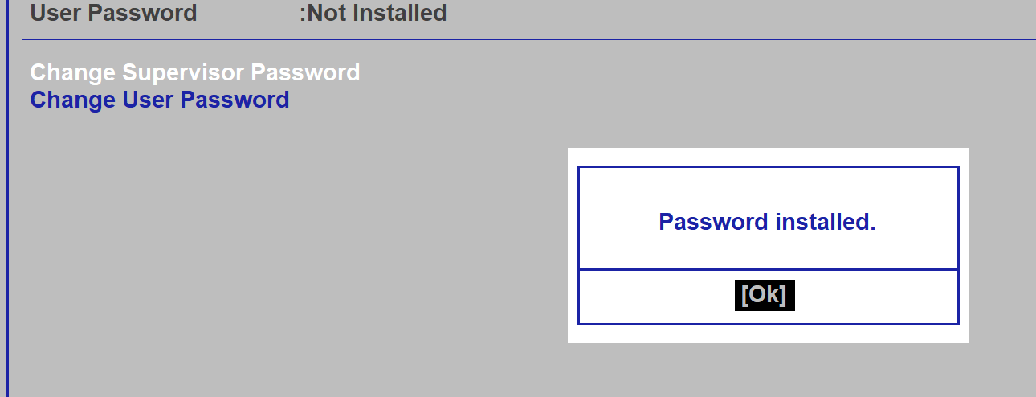

Результат выполнения 10 заданий:
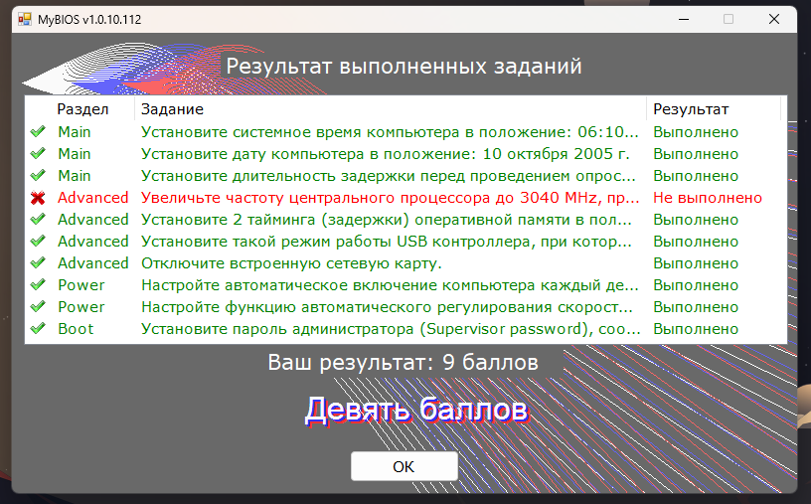

Задание 2. Диагностика накопителя (HDD/SSD)
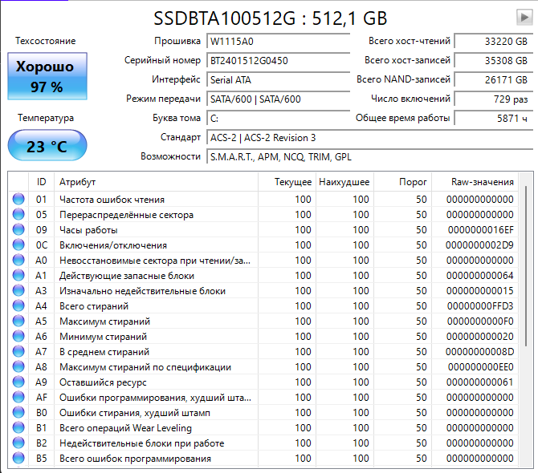
- Анализ текущего состояния накопителя:
Общее тех. Состояние: накопитель в статусе «Хорошо». Критически важные параметры соответствуют нормам.
Температура: Рабочая температура составляет 23°C, что является оптимальным показателем и исключает перегрев компонентов.
Наработка: общее время работы составляет 5871 час (около 244 суток непрерывной работы) при 729 циклах включения.

- Анализ ресурса и износа
Процент износа: остаточный ресурс накопителя составляет 97%, соответственно износ составляет всего 3%, что свидетельствует о высоком запасе прочности при суммарном объёме хост-записей в 35308 ГБ.
Перераспределенные сектора (05) отсутствуют, невосстановимые сектора (А0) и недействительные блоки при работе (В2) отсутствуют, ошибки чтения (01), программирования (AF, B5) и стирания (В0) так же не зафиксированы.

Итог:
Накопитель находится в отличном состоянии. Дефектов не выявлено, имеется значительный запас ресурса, накопитель полностью пригоден для дальнейшей эксплуатации.

